NIMET:___________________________ja________________________________
TEHTÄVÄ1: KUINKA MONTA KERTAA KEHÄ ON HALKAISIJAA PIDEMPI?
halkaisija
kehä
TULOS

TEHTÄVÄ2: YMPYRÄN KEHÄ
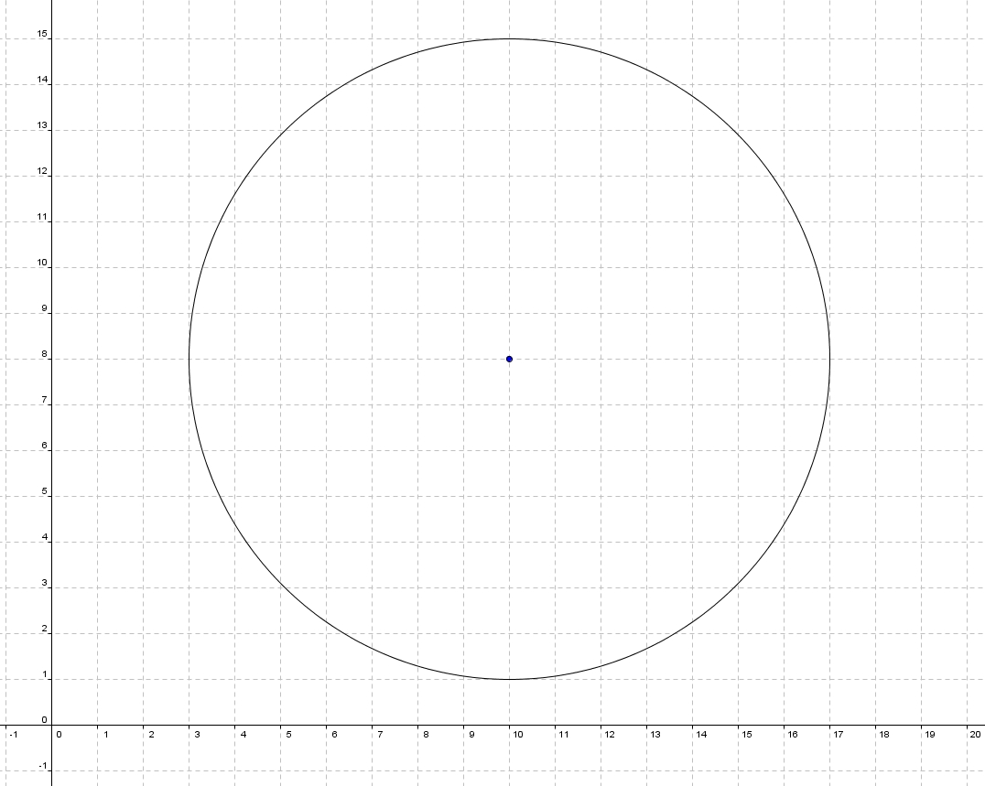

Ympyrän kehän kaava:_____________________________________________________________
Tuntisuunnitelma:
Alustusvaihe
PIIRI:
Neliön piiri: Kun annettuna on neliön sivun pituus, niin neliön piiri saadaan kertomalla sivun pituus neljällä.
Säännöllisen kuusikulmion piiri: Säännöllinen kuusikulmio muodostuu tasasivuisista kolmioista. Kun tasasivuisen kolmion sivun pituus tiedetään, niin kertomalla se kuudella, saadaan säännöllisen kuusikulmion piiri laskettua.
Säännöllisen 12-kulmion piiri: Säännöllinen 12-kulmio muodostuu tasakylkisistä kolmioista. Kun tasakylkisen kolmion kanta tiedetään, niin kertomalla se kahdellatoista saadaan säännöllisen 12-kulmion piiri laskettua.
Tutkimusvaihe
Mikä on ympyrän kehän pituus?
OHJEET: Tutkikaa ensin, ympyrän halkaisijan ja kehän välistä suhdetta mittaamalla ”näytekappaleita”. Soveltakaa sitten tulosta ongelmien ratkaisemisessa.
TEHTÄVÄ 1: Kuinka monta kertaa ympyrän kehä on halkaisijaa pidempi?
Ympyrän kehän ja halkaisijan välinen suhde
Oppilaat saavat tulla merkitsemään mittaustuloksista laskettuja suhteita taulukkoon.
halkaisija
kehä
TULOS

TEHTÄVÄ 2: Mikä on ympyrän kehän kaava?
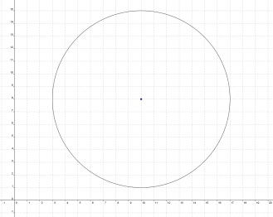
Koontivaihe
Pii, $π≈3,14159…$ on luonnonvakio. Se on päättymätön luku, eli sillä ei ole desimaalissa minkäänlaista jaksoa.
$$π=\frac{p}{d}=\frac{p}{2r}!$$
Ympyrän kehä
TULOS:
$$p=d∙π=2∙r∙π$$

Lisätehtäviä
Lisätehtäviä, liittyy piihin:
- Miten todistaisit, että ympyrän kehän pituus on enemmän kuin kuusi kertaa säteen pituus?
- Miksi $π$:llä ei ole desimaaliosassa mitään jaksollisuutta, eli ei löydy mitään toistuvaa numerosarjaa?
- Mitä se tarkoittaisi, jos löytyisi?
- Kuinka monta desimaalia laskin antaa piille?
- Miten pystyt todistamaan, että ensimmäiset desimaalit ovat 14?

TUNTISUUNNITELMA Tunnin opettaja: Pekka Huusari
Luokka: | Aika: | Tunnin aihe / tavoite / kokonaisuus ja tärkeimmät käsitteet:  TUTKIVAN MATEMATIIKAN TUNTI: Ympyrän kehän pituuden määrittäminen. Käsitteet: ympyrän kehä, säde, pii.
Kasvatus- ja oppimistavoitteet:  Itse: Tavoite on saada kokemusta tutkivan matematiikan tunnin pitämisestä.  Oppilaat: Tavoite on oppia ympyrän kehän pituuden ja säteen välinen suhde, pii. Lisäksi tavoite on oppia ympyrän kehän pituuden määrittäminen, kun säde tai halkaisija tunnetaan.  Lisätehtäviä, liittyy piihin:  - Miten todistaisit, että ympyrän kehän pituus on enemmän kuin kuusi kertaa säteen pituus?  - Miksi $π$:llä ei ole desimaaliosassa mitään jaksollisuutta, eli ei löydy mitään toistuvaa numerosarjaa?  - Mitä se tarkoittaisi, jos löytyisi?  - Kuinka monta desimaalia laskin antaa piille?  - Miten pystyt todistamaan, että ensimmäiset desimaalit ovat 14? |  | Oppimisprosessin eteneminen, sisällön jäsentyminen, arvioitu ajankäyttö:  0-5min: Järjestyminen, paikallaolijat, motivointi/tunnin aiheen ja tavoitteen kertominen. Kamera seuraa opettajaharjoittelijaa siitä ei tarvitse välittää.  5-15min: Alustusvaihe  15-35min: Tutkivan matematiikan vaihe  35-45min: Koontivaihe ja lyhyt palaute.  42-45min: Kotitehtävät? | Työtavat ym. opetusjärjestelyt: taulu+liitu, dok.kamera, tietokone, videotykki ja kangas, SMART-taulu  Istumajärjestyspaperi poissaolijat. Motivointi: ympyrän ja pallon muotoisia kappaleita on paljon ja myös niitä pitää osata käsitellä matemaattisesti.  Aluksi kertaan miten neliön piiri lasketaan, kun tiedetään sivun pituus. Sitten tarkastelen säännöllistä kuusikulmiota ja miten sen piiri lasketaan (säännölliset kolmiot ovat tuttuja). Tämä siksi, että saan vihjaistua säteen merkitystä ympyrän kehän määrittämisessä. Sitten tarkastelen säännöllistä 12-kulmiota ja tästä siirryn ympyrään. Oppilaiden tehtävä olisi selvittää, mikä on ympyrän kehän pituus eli miten ympyrän kehän pituus voidaan määrittää ja mitä tietoja tarvitaan (säde/halkaisija tarvitaan).  Apuna olisi erilaisia ”putkiloita”, joista oppilaat voisivat konkreettisesti mitata kehän pituuksia ja halkaisijoita (viivoitin ja mittanauha). Lisäksi teen taulukon (SMART/ppt), johon oppilaat voivat tulla merkitsemään saamiaan mittaustuloksia. Katso liite ja ppt.  Pareittain tai yksin oppilaat ensin määrittävät kokeellisesti, kuinka monta kertaa säde/halkaisija menee kehälle tai kuinka paljon pidempi kehä on sädettä/ halkaisijaa. Jaettavaan monisteeseen he merkitsevät mittaustuloksia. Tämän jälkeen he yrittävät säännöllisiä monikulmioita mahdollisesti hyödyntäen ratkaista miten ympyrän kehän pituus voidaan määrittää, kun tiedetään säde/halkaisija.  Tarkoituksena on, että yritän aluksi käsitellä oppilaiden tekemiä havaintoja. Sitten kerron suhdeluvun piin ja miten sitä kautta saadaan ympyrän kehän pituus. Vastaavasti jos kehä tiedetään, niin miten saadaan laskettua säde tai halkaisija.  KOTITEHTÄVÄT (jos annetaan): KOLMIO 2: 120 (ja 122) sivulta 116. | Huomiot oppilaiden ennakkotiedoista (pohjatunti):  Keskeisimmät kysymykset:  Miten saadaan ympyrän kehän pituus määritettyä?  Arviointi:  Koontivaiheessa opettaja arvioi samalla miten ympyrän kehän pituuden määrittäminen säteen avulla onnistui.  Palaute:  Koontivaiheessa.

